 |  | THÔNG TIN ỨNG VIÊN
VỊ TRÍ ỨNG TUYỂN | 1- |  |  |  |  |  |  | HÌNH  3 x 4  (6 tháng)
VỊ TRÍ ỨNG TUYỂN | Chức danh |  |  | Phòng ban & Địa điểm
VỊ TRÍ ỨNG TUYỂN | 2-
VỊ TRÍ ỨNG TUYỂN | Chức danh |  |  | Phòng ban & Địa điểm
1. THÔNG TIN CÁ NHÂN
Họ & Tên: |  |  | Ngày sinh: ….../….…/……...  Nơi sinh: |  | Giới tính:  ◻ Nam ◻ Nữ
Tình trạng hôn nhân:  □ Độc thân □ Đã kết hôn - Số con: |  |  |  |  | Chiều cao: ………..(m)  Cân nặng: …………(kg)
Số CCCD: |  |  | Ngày cấp: ….../….…/……... |  | Nơi cấp:
Địa chỉ thường trú:
Địa chỉ liên hệ:
Email:
Điện thoại di động:

2. TRÌNH ĐỘ HỌC VẤN
Bằng cấp/Trình độ |  | Tên trường |  |  |  |  |  |  | Thời gian |  |  |  |  |  |  | Chuyên ngành
3. CÁC KHÓA HUẤN LUYỆN/ ĐÀO TẠO (nếu có)
Tên khóa học |  | Nơi đào tạo |  |  |  |  |  |  | Thời gian |  |  |  |  |  |  | Lĩnh vực học
4. NGÔN NGỮ |  | Nghe |  |  |  |  |  | Nói |  |  |  |  | Đọc |  |  |  |  |  |  | Viết
 |  | Giỏi |  | Khá |  | TB |  | Giỏi |  | Khá |  | TB | Giỏi | Khá |  |  |  |  | TB | Giỏi |  | Khá | TB
Tiếng Anh
Khác:……………………….
5. KỸ NĂNG TIN HỌC |  | Khả năng sử dụng |  |  |  |  |  |  |  |  |  |  | Bằng cấp, chứng chỉ
 |  | Giỏi |  |  | Khá |  |  | TB |  |  | Hạn chế
Word
Excel
Powerpoint
Khác:……………………….
6. KỸ NĂNG MỀM
7. QUÁ TRÌNH LÀM VIỆC
Ghi lại quá trình làm việc trong thời gian qua theo thứ tự gần đây nhất
Thời gian | Công ty  (Ngành nghề; Qui mô) |  | Chức vụ |  |  |  | Nhiệm vụ;  Thành tích đạt được |  |  |  |  |  |  |  |  |  | Mức lương |  |  |  | Lý do nghỉ việc
Từ
………..
Đển
………..
Từ
………..
Đến
………..
Từ
………..
Đến
………..
8. QUAN HỆ GIA ĐÌNH ( Cha Mẹ, Vợ/ Chồng, Con, Anh, Chị, Em )
Họ và tên |  | Ngày sinh |  |  |  |  |  |  | Quan hệ |  |  |  |  |  | Nghề nghiệp
1.
2.
3.
4.
5.
Thông tin liên hệ khẩn cấp: |  |  |  |  |  |  |  |  | Số điện thoại:
9. Bạn có sẵn sàng đi công tác, hỗ trợ khi có yêu cầu từ hệ thống? ◻ Có ◻ Không
10. CÁC THÔNG TIN KHÁC
Thân nhân/bạn bè đang làm việc tại PNJ |  |  | ◻ Có  - Họ tên:  - Chức vụ:  - Mối quan hệ: |  |  |  |  |  |  |  |  |  |  |  |  |  |  | ◻ Không
Bạn đã từng làm việc tại PNJ chưa? |  |  | ◻ Có, làm việc tại:  - ◻ PNJ - ◻ PNJP - ◻ CAF - ◻ PNJ Lab  - Khác: ……………………………………… |  |  |  |  |  |  |  |  |  |  |  |  |  |  | ◻ Không
Mức lương mong đợi
Thời gian có thể nhận việc
Tôi xin cam kết những thông tin cung cấp trên đây hoàn toàn chính xác. Trong trường hợp công ty điều tra và xác minh những thông tin trên là không đúng sự thật, tôi hoàn toàn chịu trách nhiệm kể cả hình thức sa thải.
Tôi xác nhận đã đọc, hiểu rõ và đồng ý với Thông báo Chính sách thu thập và xử lý dữ liệu cá nhân của PNJ tại https://bit.ly/nghidinh13 hoặc quét mã QR bên dưới.
Tôi cũng đồng ý cho công ty kiểm tra những thông tin cá nhân của tôi ở những công ty tôi đã từng làm trước đây và liên lạc trực tiếp với người tham khảo tôi đã cung cấp ở trên.
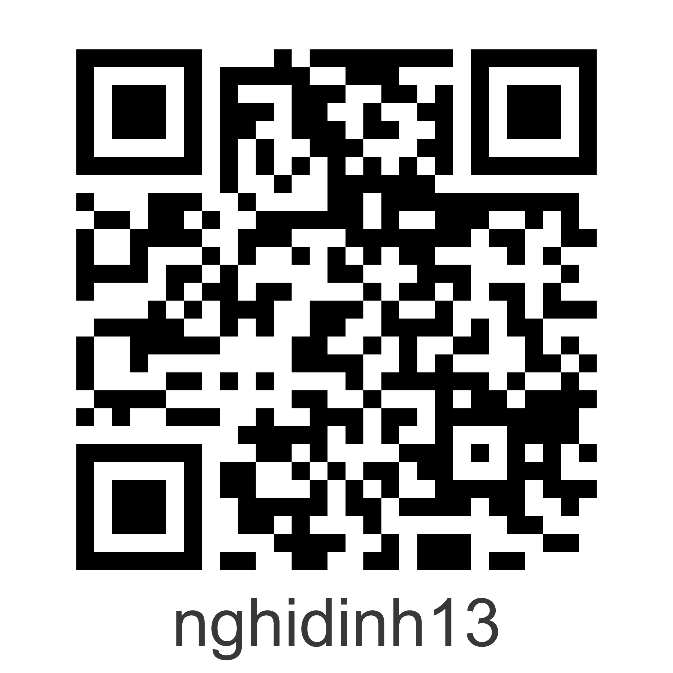
Ngày ____/___/_______
Ứng viên ký và ghi rõ họ tên

